**M5 – Auswahl an weiteren Tieren**

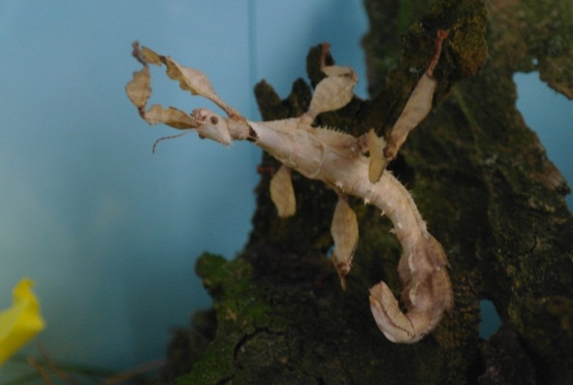**Australische Gespenstschrecke**

Die Australische Gespenstschrecke ist in der Regel zwischen 10 und 14 cm lang und hauptsächlich nachtaktiv. Wie ihr Name bereits verrät, kommt sie aus dem Norden Australiens. Diese Insekten leben bevorzugt auf Bäumen oder Sträuchern. Aufgrund ihrer speziellen Färbung und Körperfortsätze können sie sich hier am besten tarnen und vor Fressfeinden schützen. Die Körperfärbung variiert zwischen gelblich, bräunlich und grünlich. Ihre blattförmigen Fortsätze an den Beinen (gelber Pfeil) lassen sie aussehen wie vertrocknetes Laub. Die Weibchen sind breit gebaut und besitzen kleine, kaum sichtbare Flügel (roter Pfeil). Ihr Körper ist zur Verteidigung voller kleiner Dornen (grüner Pfeil), die für uns Menschen aber nicht gefährlich sind. Außerdem tragen sie ihren Hinterleib skorpionartig über dem Rücken eingerollt (blauer Pfeil). Die Männchen hingegen sind kleiner, besitzen dafür aber voll ausgebildete Flügel. Erwachsene (Adulte) Tiere werden bis zu einem Jahr alt.

Als Nahrungsquelle nutzen sie Brombeerblätter und andere Rosengewächse, Eukalyptus, Eiche und Hasel.

Die Insekten fühlen sich in einem Terrarium sehr wohl und bevorzugen Temperaturen zwischen 20 und 27 °C. Sie benötigen eine recht hohe Luftfeuchtigkeit. Deshalb sollten einmal täglich die Futterpflanze und der Boden mit Wasser besprüht werden.

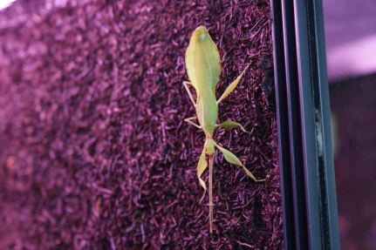**Wandelnde Blätter**

Die Wandelnden Blätter findet man in freier Natur auf den Seychellen, in Südostasien und in den chinesischen Provinzen. Sie gehören zur Ordnung der Gespenstschrecken. Die Körpergröße variiert zwischen 2,4 und 12 cm. Charakteristisch ist der horizontal blattartig verbreiterte Körper (gelber Pfeil), der einem Laubblatt ähnelt. Auch die Beine sind durch blattartige Verbreiterungen (blauer Pfeil) an diese Nachahmung angepasst. Die Körperfärbung ähnelt der der Gespenstschrecken. Eine Besonderheit ist jedoch, dass es sowohl einfarbige als auch mehrfarbige bzw. gesprenkelte Vertreter dieser Art gibt. Adulte Weibchen können bis zu sechs bis zehn Monate alt werden. Männchen hingegen haben eine Lebensdauer von nur wenigen Tagen bis Wochen.

Wandelnde Blätter ernähren sich vorzugsweise von Brombeer-, Himbeer-, Rosen-, Eichen- oder Guavenblättern.

Auch diese Insekten fühlen sich in Terrarien am wohlsten. Diese sollten allerdings eher hoch als breit sein, da sich die Wandelnden Blätter hauptsächlich vertikal bewegen. Die Luftfeuchtigkeit sollte zwischen 60 und 80% liegen, die Temperatur zwischen 20 und 30 °C. Eine gute Belüftung sollte durch tägliches Sprühen sichergestellt sein.

**Madagaskar-Fauchschabe**

Wie der Name bereits zum Ausdruck bringt, stammen diese Insekten ursprünglich aus Madagaskar. Die Madagaskar-Fauchschabe existiert bereits seit ca. 250 Millionen Jahren. Dabei haben sich im Laufe der Zeit kaum Veränderungen entwickelt. Die Madagaskar-Fauchschabe ist im Gegensatz zu anderen Schabenarten flügellos. Die Weibchen werden bis zu 6 cm und die Männchen bis zu 5,5 cm lang. Die Männchen charakterisieren sich durch zwei auffällige Höcker auf dem Halsschild. Tagsüber verstecken sich die Fauchschaben im Buschwerk oder in Bäumen. In der Nacht begeben sie sich dann auf Nahrungssuche oder verteidigen ihr Revier. In diesen Revierkämpfen kommen nach vorangegangener Drohung dann die Höcker zum Einsatz, um den Eindringling wegzustoßen. Ein weiteres Merkmal dieser Insektenart ist das Fauchen, welches auch maßgeblich für den Namen verantwortlich ist. Das Fauchen wird sowohl als Abwehrlaut, als auch zur innerartlichen Kommunikation eingesetzt. Fauchschaben werden bis zu 3 Jahre alt und eignen sich somit besonders gut für einen Schulzoo. Außerdem sind sie sehr pflegeleicht.

Diese Insekten sind Allesfresser.

Zur Haltung eignen sich dichtschließende Glas- oder Plastikbehälter mit einer Größe von 30x20x20 cm. Hier finden zwei Fauchschaben genügend Platz. Um allerdings typische Verhaltensweisen beobachten zu können, sollten besser größere Behälter mit mehr Tieren angeschafft werden. Die Fauchschaben sollten ein Bodensubstrat, wie z.B. Erde und genügend Klettermöglichkeiten vorfinden. Eine Luftfeuchtigkeit von ca. 60% und Temperaturen von 23 bis 28 °C sind optimal.

**Zweifleckgrille**

Die Zweifleckgrille oder auch Mittelmeergrille genannt kommt ursprünglich aus dem Mittelmeerraum. Sie besitzt eine dunkelbraune Körperfärbung und etwas heller gefärbte Flügel. Am vorderen Ansatz der Flügel lassen sich die beiden namensgebenden hellen Flecken finden. Zweifleckgrillen werden zwischen 3,5 und 4 cm groß. Das Kommunikationsverhalten der Tiere ist eine von vielen Verhaltensweisen, die man gut beobachten kann. Allgemein lässt sich sagen, dass die Zweifleckgrille als Futtertier für Reptilien und Amphibien in nahezu jeder Zoohandlung kostengünstig erworben werden kann. Aufgrund der leichten Verfügbarkeit und ebenso leichter Vermehrung der Tiere eignen sich diese besonders für Schulversuche.

Als Nahrungsquelle dienen den Zweifleckgrillen sowohl pflanzliches Material wie Blätter und Früchte als auch selbst erbeutete kleinere Tiere. Die Grillen haben dabei keine Vorzüge. Sie sind Allesfresser. Besonders gut eignet sich auch Fischfutter in Flockenform.

Zur Haltung der Tiere eignen sich am besten Kunststoff- oder Glasterrarien. Diese sollten einen Boden aus beispielsweise Torfersatz und Sand, sowie Klettermöglichkeiten aus Eierkartons, Papprollen oder natürlichen Materialien enthalten. Temperaturen zwischen 25 °C und 32 °C und eine Luftfeuchtigkeit von ca. 65 bis 75% sorgen für optimale Lebensbedingungen.

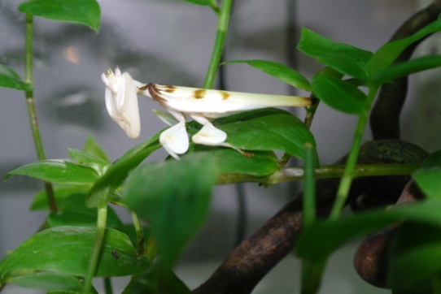

**Orchideenmantis**

Die Orchideenmantisist in Südostasien beheimatet undlebt bevorzugt auf Orchideen und anderen Blüten, um optimal getarnt zu sein. Dabei weisen die Tiere ein breites Farbspektrum auf. Dieses kann von weißlich, rosa, pink und violett bis hin zu grünlich, braun ausfallen, wobei Männchen eher dunkler gefärbt sind als die Weibchen. Die Orchideenmantis besitzt kleine Lappen an ihren Beinen (gelber Pfeil) und kräftige Fangarme (blauer Pfeil), mit denen sie in Lauerposition auf ihre Beute wartet. Sobald ein Beutetier in Reichweite ist, werden die Fangarme blitzschnell ausgefahren und die Beute festgehalten. Das Fressverhalten lässt sich gut im Sachunterricht beobachten. Dabei spielt ihre Tarnung eine entscheidende Rolle. Die Nachahmung der Orchideenblüte schützt die Orchideenmantis einerseits vor Feinden, andererseits werden sie von Beutetieren meistens nicht schnell genug erkannt.

Die Männchen werden rund fünf Monate, die Weibchen hingegen bis zu elf Monate alt.

Die Orchideenmantis frisst kleine nektarsuchende Insekten wie Schmetterlinge, Käfer, Wanzen, Fliegen und Heimchen.

Die Tiere bevorzugen Temperaturen um die 30 °C am Tag und um die 25 °C in der Nacht. Die Luftfeuchtigkeit sollte tagsüber um die 60% und nachts an die 90% betragen

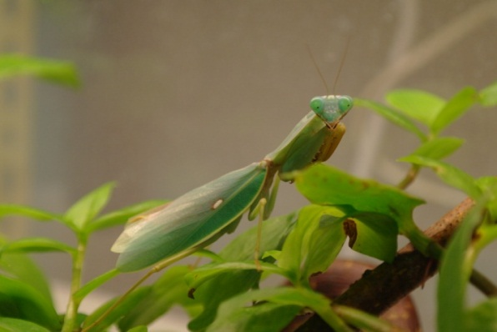**Grüne Schildmantis**

In freier Natur findet man die Grüne Schildmantis in Malaysia, Indien, Thailand, Java und Indonesien. Sie wird zwischen 8 und 12 cm groß. Die Tiere sind leuchtend grün bis türkis gefärbt und besitzen große lange Flügel (gelber Pfeil). Am Kopf befinden sich lange Fühler (blauer Pfeil) und die für Insekten typischen Facettenaugen (oranger Pfeil). Der Name Schildmantis geht auf den Halsschild dieser Art zurück. Die vorderen Extremitäten sind zu mit Dornen besetzten Fangarmen umgebildet (grüner Pfeil). Die grüne Schildmantis weist ein ähnliches Jagdverhalten wie die Orchideenmantis auf. Auch sie ist ein Lauerjäger und wartet so lange, bis ein Beutetier in Reichweite ihrer Fangarme ist. Die Insekten werden zwischen fünf und elf Monaten alt.

Insekten dienen der Schildmantis als Nahrung. Sie ernährt sich beispielsweise von kleinen bis mittelgroßen Fliegen oder auch von Motten und Heuschrecken.

Die Grüne Schildmantis bevorzugt Temperaturen zwischen 22 °C und 25 °C und eine relative Luftfeuchtigkeit von ca. 50-60%.

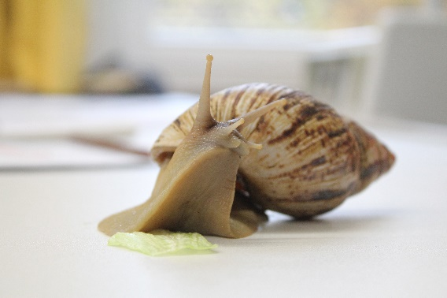**Achatschnecke**

Die Achatschnecke, auch Afrikanische Riesenschnecke genannt, wird bis zu 30 cm groß. Damit gehört sie zu den größten Landschnecken der Welt. Das Gehäuse der Schnecken wird rund 7 – 10cm hoch und weist einen spitzen Verlauf zum Hinterleib auf (roter Pfeil). Die Farbe des Gehäuses ist meist rötlich-braun. Die Tiere sind ausschließlich nachtaktiv und gehen in der Dämmerung meist für zwei Stunden auf die Suche nach Nahrung. Die Schnecken können bis zu zehn Jahre alt werden und eignen sich somit besonders für Schulzoos.

Als Nahrungsquellen dienen den Schnecken sowohl Pflanzen als auch Aas. Bevorzugt werden jedoch Karotten, Zucchini und Gurken. Dabei sind sie nicht besonders wählerisch und vertilgen fast alles.

Die Achatschnecken fühlen sich bei Zimmertemperatur wohl.

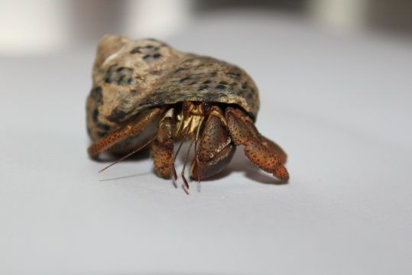**Landeinsiedlerkrebs**

Der Landeinsiedlerkrebs besitzt einen weichen Hinterleib, mit dem er sich zum Schutz vor Feinden in leeren Schneckenhäusern versteckt. Daher kommt auch sein Name. Allerdings kann es passieren, dass der Krebs im Laufe der Zeit zu groß für ein Schneckenhaus wird. Dann macht er sich auf die Suche nach einem neuen, größeren Unterschlupf. Darauf muss bei der Haltung dieses Tieres besonders geachtet werden.

Die Landeinsiedlerkrebse sind Allesfresser. Ein Leckerbissen sind für sie frische Kokosnuss-Stücke oder Himbeerblätter. Alternativ können Fischfutterflocken oder trockenes Katzenfutter zur Fütterung verwendet werden.

Die Krebse bevorzugen Temperaturen um die 25 °C und eine hohe Luftfeuchtigkeit.

**Lesetipps:**

Biologie-Seite (2011), Wandelnde Blätter, Zugriff am 27.08.2023 unter https://www.biologie-seite.de/Biologie/Wandelnde_Bl%C3%A4tter.

Digitmediae.K. (2012), Rhombodera basalis, Zugriff am 27.08.2023 unter https://www.mantopedia.de/index.php?title=Rhombodera_basalis.

Pädagogische Hochschule Heidelberg, Australische Gespenstschrecke**.** *Extatosoma tiaratum* (MACLEAY)*,* Zugriff am 27.08.2023 unterhttps://www.ph-heidelberg.de/fileadmin/ms-didaktische-werkstaetten/Tropicana/Australische_Gespenstschrecke.pdf.

Pädagogische Hochschule Heidelberg, Vivarium. Madagaskar-Fauchschabe, Zugriff am 27.08.2023 unter https://www.ph-heidelberg.de/fileadmin/ms-didaktische-werkstaetten/Tropicana/Madagaskar_Fauchschabe.pdf.

Fischer, K., Der Leopardengecko. Grillen und Heimchen,Zugriff am 27.08.2023 unter https://www.der-leopardgecko.de/der-leopardgecko/ern%C3%A4hrung/grillen-heimchen/.

Schäfer, F. (2015), Landeinsiedlerkrebse: Pflege-Haltung-Einrichtung-Checklisten-Artenportraits (1. Auflage), Rodgau: Aqualog animalbook Verlag.

Mantiden und mehr, Rhombodera basalis – Schildmantis, Zugriff am 27.08.2023 unter https://mantidenundmehr.de/pages/rhombodera-basalis-schildmantis

Mantiden und mehr, Hymenopus coronatus – Orchideenmantis, Zugriff am 27.08.2023 unter https://mantidenundmehr.de/pages/hymenopus-coronatus-orchideenmantis.

Zooplus Magazin (2018), Achatschnecken (Achatinidae), Zugriff am 27.08.2023 unter https://www.zooplus.de/magazin/aquaristik/fischarten-portraits/achatschnecken.